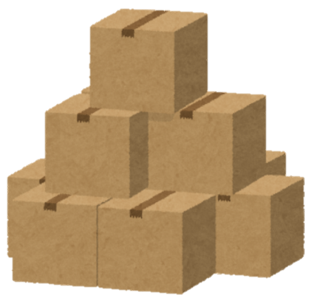

試しに買ったら，

毎月，届くようになったのよ。

おばあちゃん，どうしたの！？

この大量の段ボール！